I poliedri. Attività
- Poligoni e poliedri regolari
- Completa la tabella qui sotto e risolvi i quesiti seguenti
Poligono regolare | Poliedro regolare
Poligono convesso che ha tutti i lati ……………………. e tutti gli angoli …………………….. | Poliedro convesso che ha tutti gli angoloidi ……………… e le facce che sono ……………………………
- Elenca i poligoni regolari, scelti fra i poligoni qui sotto…………………………
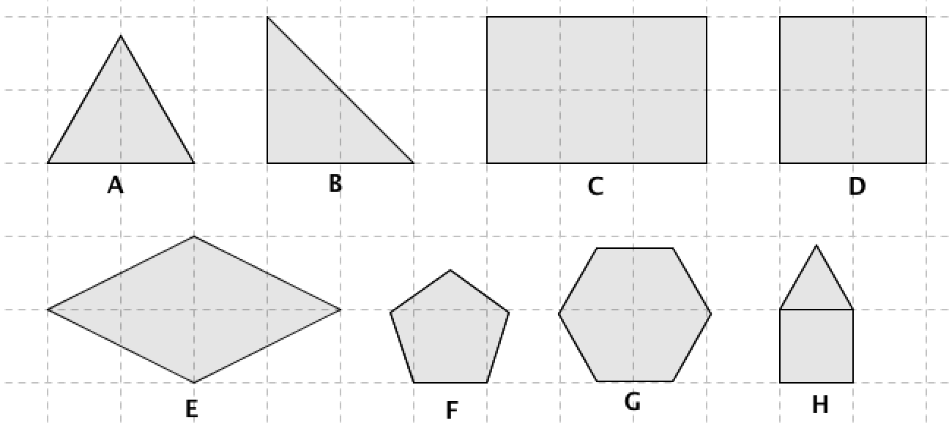
Puoi disegnare poligoni regolari con un qualunque numero di lati? ………..
- Elenca i poliedri regolari, scelti fra i poliedri qui sotto…………………………
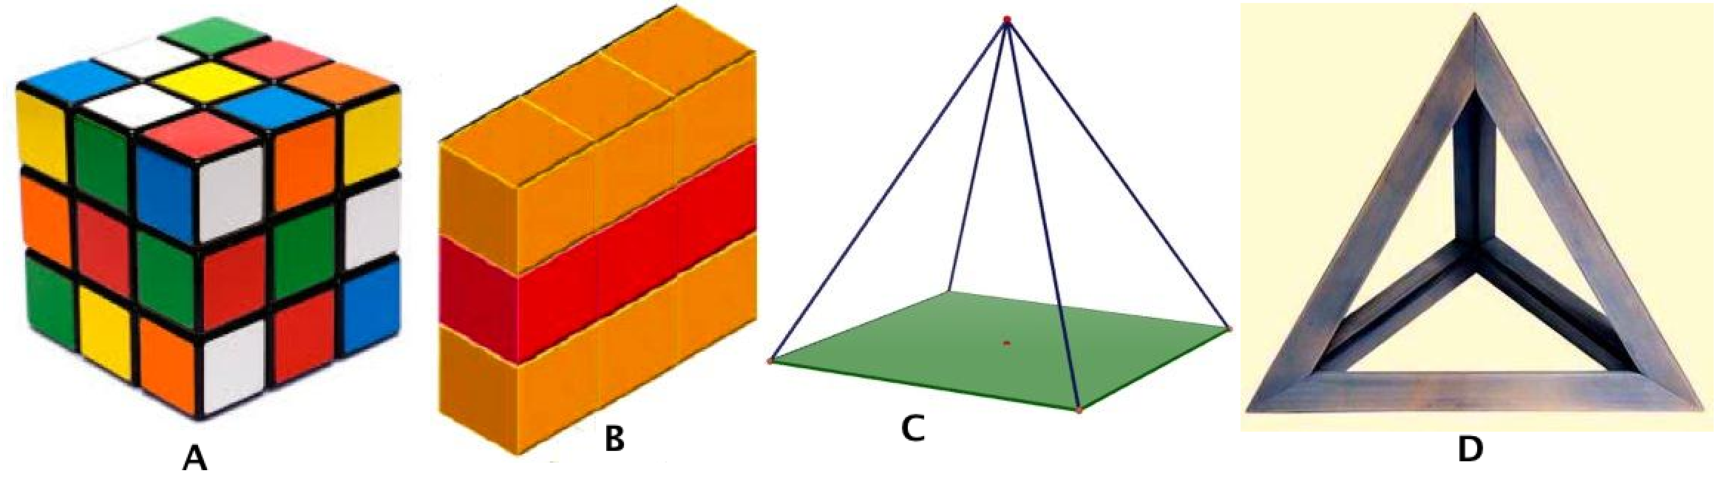
- Completa il lavoro e rispondi ai quesiti seguenti.
Materiale a disposizione: poligoni regolari (triangoli equilateri, quadrati, pentagoni, esagoni, …) da ritagliare, nastro biadesivo.
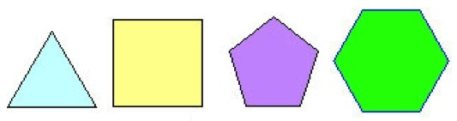
Cosa devi ricordare:
- la somma degli angoli che delimitano un angoloide non può raggiungere 360°;
- in ogni vertice di un poliedro concorrono almeno 3 facce.

- Parti dal triangolo equilatero: ha gli angoli di ___ gradi.
E’ possibile costruire un angoloide accostando 3 triangoli? ____ perché ______________________________________________________________
E’ possibile costruire un angoloide accostando 4 triangoli? ___ perché_________________________________________________________
E’ possibile costruire un angoloide accostando 5 triangoli? ____ perché _______________________________________________________________
E’ possibile costruire un angoloide accostando 6 triangoli? ____ perché _______________________________________________________________
- Considera ora il quadrato, il pentagono e l’esagono regolari e rispondi alle seguenti domande:
Quanti quadrati debbo accostare per costruire un angoloide?_____________
Perché ________________________________________________________
Quanti pentagoni debbo accostare per costruire un angoloide?____________
Perché ________________________________________________________
Posso utilizzare esagoni, per costruire un angoloide?____________________
Perché _________________________________________________________
- Quanti poliedri regolari è possibile costruire? ………..
Perché ________________________________________________________
B. Una relazione che collega gli elementi di un poliedro
- Completa la seguente tabella.
Poliedro | Numero di facce  f | Numero di spigoli  s | Numero di vertici  v | f + v − s
Tetraedro
Piramide a base quadrata
Cubo
Parallelepipedo
Poliedro concavo qui sotto
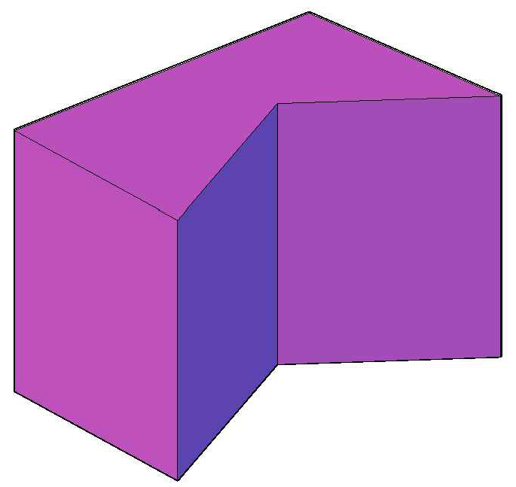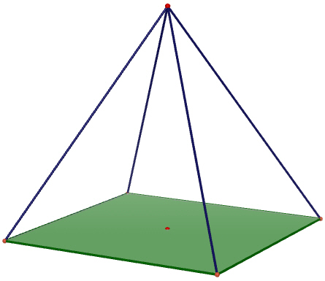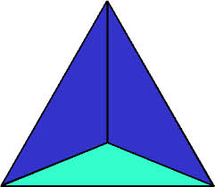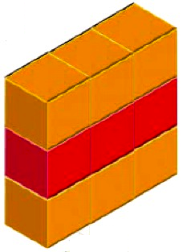
Poliedro concavo Piramide a base Cubo Tetraedro Parallelepipedo
quadrata

